Use Case: Προγραμματισμός Ραντεβού (Ιδιοκτήτης)
Περιγραφή: Ο χρήστης (ιδιοκτήτης κατοικιδίου) μπορεί να προγραμματίσει ένα νέο ραντεβού για το κατοικίδιό του, επιλέγοντας ημερομηνία και ώρα.
Προϋποθέσεις: Ο χρήστης είναι συνδεδεμένος ως ιδιοκτήτης και να έχει τουλάχιστον ένα καταχωρημένο κατοικίδιο.
Βασική Ροή:
- Ο χρήστης επιλέγει από το αρχικό μενού την επιλογή «Προγραμματισμός Ραντεβού».
- Το σύστημα εμφανίζει μια λίστα με τα κατοικίδια του χρήστη.
- Ο χρήστης επιλέγει το κατοικίδιο για το οποίο θέλει να κλείσει ραντεβού.
- Το σύστημα εμφανίζει τις διαθέσιμες ημερομηνίες και ώρες.
- Ο χρήστης επιλέγει ημερομηνία και ώρα.
- Το σύστημα καταχωρεί το ραντεβού.
- Το σύστημα εμφανίζει μήνυμα επιβεβαίωσης «Το ραντεβού καταχωρήθηκε επιτυχώς» και επιστρέφει τον χρήστη στην αρχική οθόνη.

Εναλλακτική Ροή 1:
2.1. Το σύστημα δεν βρίσκει καταχωρημένα κατοικίδια.
2.2. Το σύστημα εμφανίζει μήνυμα «Δεν βρέθηκαν κατοικίδια».
2.3. Η διαδικασία τερματίζεται και ο χρήστης επιστρέφει στο αρχικό μενού.

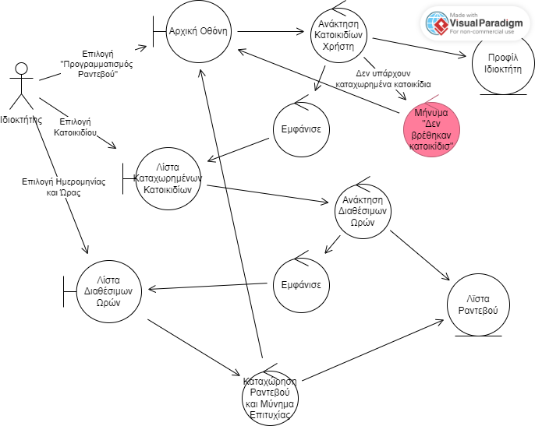
---------------------------------------------------------------------------------------------------------------------------

Use Case: Ακύρωση Ραντεβού (Ιδιοκτήτης)
Περιγραφή: Ο χρήστης (ιδιοκτήτης κατοικιδίου) μπορεί να ακυρώσει ένα ραντεβού που έχει ήδη προγραμματίσει.
Προϋποθέσεις: Ο χρήστης είναι συνδεδεμένος και υπάρχει τουλάχιστον ένα προγραμματισμένο ραντεβού που δεν έχει πραγματοποιηθεί.
Βασική Ροή:
- Ο χρήστης επιλέγει από το αρχικό μενού την επιλογή «Ακύρωση Ραντεβού».
- Το σύστημα εμφανίζει μια λίστα με τα προγραμματισμένα ραντεβού του χρήστη.
- Ο χρήστης επιλέγει το ραντεβού που θέλει να ακυρώσει.
- Το σύστημα ζητά επιβεβαίωση από τον χρήστη.
- Ο χρήστης επιβεβαιώνει την ενέργεια.
- Το σύστημα ακυρώνει το ραντεβού.
- Το σύστημα εμφανίζει μήνυμα «Το ραντεβού ακυρώθηκε επιτυχώς» και επιστρέφει τον χρήστη στην αρχική οθόνη.

Εναλλακτική Ροή 1:
2.1. Το σύστημα δεν βρίσκει προγραμματισμένα ραντεβού.
2.2. Το σύστημα εμφανίζει μήνυμα «Δεν υπάρχουν προγραμματισμένα ραντεβού».
2.3. Η διαδικασία τερματίζεται και ο χρήστης επιστρέφει στο αρχικό μενού.

Εναλλακτική Ροή 2:
5.1. Ο χρήστης επιλέγει να μην προχωρήσει στην ακύρωση.
5.2. Το σύστημα ακυρώνει τη διαδικασία.
5.3. Η διαδικασία τερματίζεται και ο χρήστης επιστρέφει στη λίστα των ραντεβού.

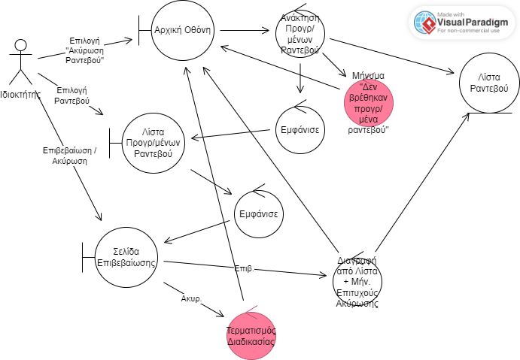

---------------------------------------------------------------------------------------------------------------------------

Use Case: Αξιολόγηση Ραντεβού (Ιδιοκτήτης)
Περιγραφή: Ο πελάτης (ιδιοκτήτης κατοικιδίου) μπορεί να βάλει βαθμολογία και προαιρετικά σχόλια σε ένα ραντεβού που έχει πραγματοποιηθεί. Ο χρήστης θα πρέπει πρώτα να μπει στο ιστορικό των ραντεβού.
Προϋποθέσεις: Ο χρήστης έχει συνδεθεί ως ιδιοκτήτης και το ραντεβού έχει ήδη πραγματοποιηθεί.
Βασική Ροή:
- Ο χρήστης επιλέγει από το αρχικό μενού την επιλογή «Αξιολόγηση Ραντεβού».
- Το σύστημα εμφανίζει μια λίστα με όλα τα ραντεβού που έχει πραγματοποιήσει.
- Ο χρήστης επιλέγει το ραντεβού που θέλει να αξιολογήσει.
- Το σύστημα ελέγχει αν υπάρχει ήδη αξιολόγηση για το ραντεβού από τον συγκεκριμένο χρήστη.
- Το σύστημα βλέπει πως δεν υπάρχει ήδη αξιολόγηση και εμφανίζει την φόρμα αξιολόγησης.
- Ο χρήστης βάζει την βαθμολογία και προαιρετικά σχόλια και πατάει «Υποβολή».
- Το σύστημα ελέγχει αν η αξιολόγηση είναι έγκυρη.
- Το σύστημα αποθηκεύει την αξιολόγηση στο ιστορικό και στο προφίλ του κτηνιάτρου.
- Το σύστημα εμφανίζει μήνυμα επιβεβαίωσης «Η αξιολόγηση καταχωρήθηκε επιτυχώς» και επιστρέφει τον χρήστη στην λίστα με τα ραντεβού.

Εναλλακτική Ροή 1:
4.1. Το σύστημα βρίσκει ήδη καταχωρημένη αξιολόγηση.
4.2. Το σύστημα εμφανίζει μήνυμα «Το ραντεβού έχει ήδη αξιολογηθεί» και την επιλογή «Επεξεργασία αξιολόγησης».
4.3. Ο χρήστης επιλέγει «Επεξεργασία αξιολόγησης».
4.4. Το σύστημα εμφανίζει την φόρμα αξιολόγησης με τις προηγούμενες καταχωρήσεις του χρήστη, τις οποίες μπορεί να επεξεργαστεί.
4.5. Ο χρήστης μετά την επεξεργασία πατάει «Υποβολή».
4.6. Η διαδικασία συνεχίζεται από το βήμα 6 της βασικής ροής.

Εναλλακτική Ροή 2:
7.1. Το σύστημα κρίνει την αξιολόγηση μη έγκυρη.
7.2. Το σύστημα εμφανίζει μήνυμα αδυναμίας καταχώρησης αξιολόγησης και επιστρέφει τον χρήστη στην φόρμα αξιολόγησης.
7.3. Ο χρήστης κάνει νέα έγκυρη υποβολή και η διαδικασία συνεχίζεται από το βήμα 7 της βασικής ροής.

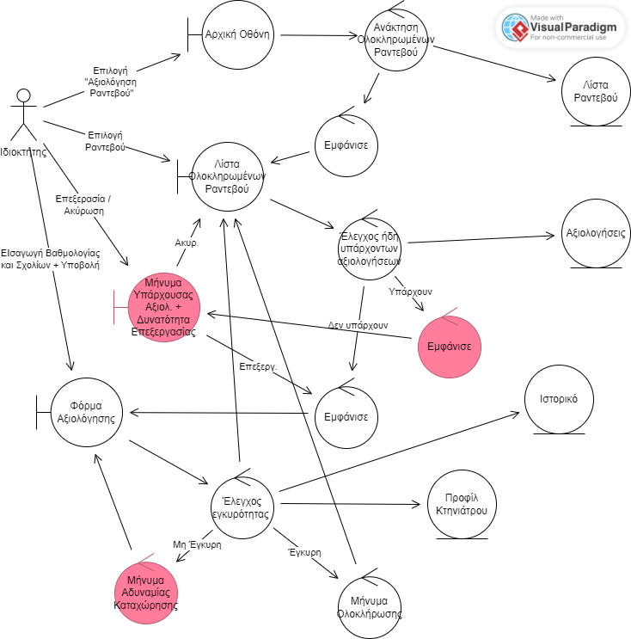
---------------------------------------------------------------------------------------------------------------------------
Use Case: Επεξεργασία προφίλ (Ιδιοκτήτης)
Περιγραφή: Ο ιδιοκτήτης μπορεί να επεξεργαστεί το προφίλ του αλλάζωντας τα προσωπικά του στοιχεία και τις πληροφορίες που έχει ανεβάσει στον προσωπικό του λογαριασμό, όπως το ονομ/μο, τον αριθμό τηλεφώνου, το email, τον προσωπικό του κωδικό, τη διεύθυνση και τα κατοικίδια που έχει δηλωμένα.
Προϋπόθεση: Ο χρήστης έχει συνδεθεί ως ιδιοκτήτης.
Βασική ροή:
- Ο χρήστης επιλέγει την «Επεξεργασία Προφίλ».
- Το σύστημα εμφανίζει τη φόρμα επεξεργασίας με τα τρέχοντα στοιχεία του χρήστη και κουμπί «Επιβεβαίωση».
- Ο χρήστης επιλέγει το ( ή τα) πεδίο-α στα οποία θέλει να πραγματοποιήσει αλλαγές, τις πραγματοποιεί και πατάει επιβεβαίωση.
- Το σύστημα ελέγχει αν οι αλλαγές που πραγματοποιήθηκαν είναι έγκυρες.
- Το σύστημα αποθηκεύει τις αλλαγές και εμφανίζει το μήνυμα «Επιτυχής Αποθήκευση Αλλαγών».

Εναλλακτική Ροή 1:
5.1. Το σύστημα ανιχνεύει μη έγκυρη αλλαγή και εμφανίζει αντίστοιχο μήνυμα.
5.2. Η ροή συνεχίζεται από το τρίτο βήμα της βασικής ροής.

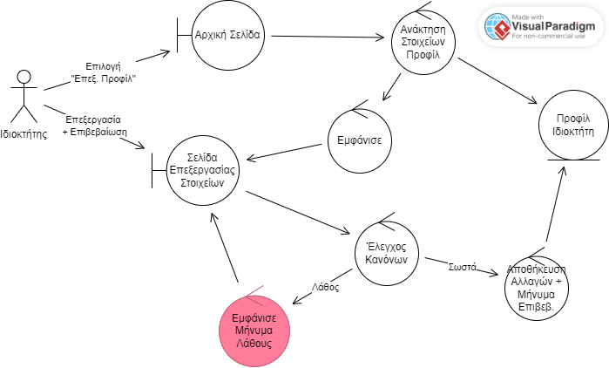

---------------------------------------------------------------------------------------------------------------------------

Use Case: Προβολή Ιστορικού Κατοικιδίου (Ιδιοκτήτης)
Περιγραφή: Ο ιδιοκτήτης μπορεί να δει το Ιατρικό Ιστορικού του κατοικιδίου του, με όλα τα ραντεβού που έχει προγραμματίσει το παρελθόν, τις ασθένειες/προβλήματα που είχε καθώς και εμβόλια, φάρμακα, κτλ που έχουν χορηγηθεί στο παρελθόν.
Βασική Ροή:
- Ο χρήστης επιλέγει «Ιστορικό Κατοικιδίου» στην Αρχική Οθόνη.
- Το σύστημα του εμφανίζει την λίστα με όλα τα καταχωρημένα κατοικίδιά του στην Οθόνη Κατοικιδίων.
- Ο χρήστης επιλέγει ένα κατοικίδιο.
- Το σύστημα εμφανίζει ένα πλαίσιο με όλες τις διαθέσιμες πληροφορίες για το ιστορικό του συγκεκριμένου κατοικιδίου.

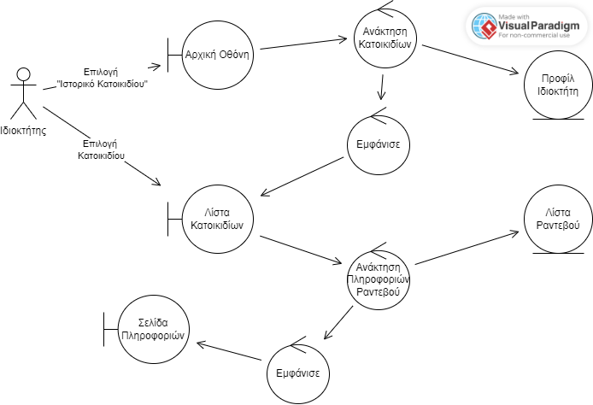

Use Case: Προβολή Ιστορικού Κατοικιδίου (Κτηνίατρος)
Περιγραφή: Ο Κτηνίατρος μπορεί να δει το Ιατρικό Ιστορικού των κατοικιδίων που έχει δεχθεί στο παρελθόν, με όλες τις ασθένειες/προβλήματα που είχε καθώς και εμβόλια, φάρμακα, κτλ που τους έχει χορηγήσει.
Βασική Ροή:
- Ο χρήστης επιλέγει «Ιστορικό Κατοικιδίου» στην Αρχική Οθόνη.
- Το σύστημα του εμφανίζει όλα τα κατοικίδια που έχει δεχθεί με σειρά επίσκεψης στην Οθόνη Κατοικιδίων.
- Ο χρήστης επιλέγει ένα κατοικίδιο.
- Το σύστημα εμφανίζει το πλαίσιο με την ημερομηνία τελευταίας επίσκεψης, αιτία, επίσκεψης, τελική διάγνωση και χορηγημένα φάρμακα/εμβόλια.

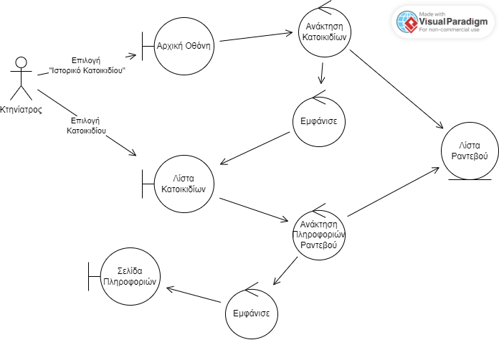

---------------------------------------------------------------------------------------------------------------------------
Use case: Επεξεργασία προφίλ (Κτηνίατρος)
Περιγραφή: Ο χρήστης (κτηνίατρος) έχει την επιλογή να αλλάξει την περιγραφή και τα στοιχεία που παρουσιάζει στο προσωπικό του προφίλ ( βιογραφικό, αριθμό τηλεφώνου, email, εξειδίκευση).
Προϋπόθεση: Ο χρήστης έχει συνδεθεί στο σύστημα ως κτηνίατρος.
Βασική Ροή:
- Ο χρήστης επιλέγει «Επεξεργασία Προφίλ».
- Το σύστημα εμφανίζει φόρμα με τα τρέχοντα στοιχεία του κτηνιάτρου που μπορούν να τροποποιηθούν.
- Ο χρήστης επιλέγει τα πεδία στα οποία θέλει να πραγματοποιήσει αλλαγές, τις πραγματοποιεί και πατάει επιβεβαίωση.
- Το σύστημα ελέγχει αν οι αλλαγές που θέλει να πραγματοποιήσει ο χρήστης είναι έγκυρες.
- Το σύστημα αποθηκεύει τις αλλαγές και εμφανίζει το μήνυμα «Επιτυχής Αποθήκευση Αλλαγών».

Εναλλακτική Ροή:
5.1. Το σύστημα εντοπίζει μη έγκυρα δεδομένα.
5.2. Το σύστημα εμφανίζει κατάλληλο μήνυμα σφάλματος.
5.3. Η ροή συνεχίζεται από το τρίτο βήμα της βασικής ροής.

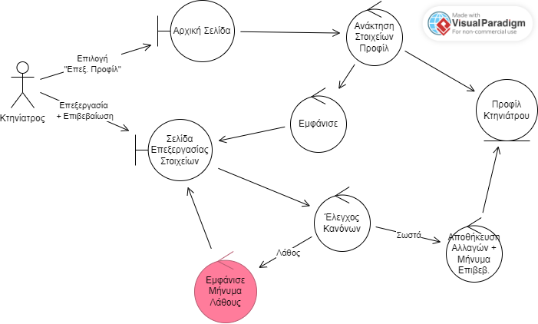

---------------------------------------------------------------------------------------------------------------------------

Use Case: Έκδοση Ηλεκτρονικής Συνταγής (Κτηνίατρος)
Περιγραφή: Ο κτηνίατρος επιλέγοντας ένα κατοικίδιο που εξέτασε και το κατάλληλο φάρμακο εκδίδει ηλεκτρονική συνταγή την οποία στέλνει στο προφίλ του ιδιοκτήτη του κατοικιδίου.
Προϋποθέσεις: Ο χρήστης είναι συνδεδεμένος ως κτηνίατρος.
Βασική Ροή:
- Ο χρήστης κάνει κλικ στην επιλογή «Έκδοση Συνταγής».
- Το σύστημα του εμφανίζει μία λίστα με τα κατοικίδια που έχει εξετάσει ο ίδιος.
- Ο χρήστης επιλέγει το κατοικίδιο που θέλει να συνταγογραφήσει.
- Το σύστημα του εμφανίζει μια λίστα με όλα τα φάρμακα της κλινικής και την διαθεσιμότητά τους.
- Ο χρήστης επιλέγει το φάρμακο και την ποσότητα που χρειάζεται.
- Ο χρήστης εισάγει τις οδηγίες χρήσης (δοσολογία, συχνότητα, διάρκεια θεραπείας).
- Το σύστημα ζητάει επιβεβαίωση.
- Ο χρήστης επιβεβαιώνει.
- Το σύστημα στέλνει την συνταγή στο προφίλ του ιδιοκτήτη του κατοικιδίου.

Εναλλακτική Ροή 1:
5.1. Ο χρήστης παρατηρεί ότι το φάρμακο που επιθυμεί είναι εκτός διαθεσιμότητας ή η ποσότητα δεν είναι επαρκής.
5.2. Ο χρήστης κάνει κλικ στην επιλογή «Αίτηση Παραγγελίας».
5.3. Το σύστημα εκτελεί το use case «Αίτηση Παραγγελίας Φαρμάκου».
5.4. Η ροή συνεχίζεται από το βήμα 6 της βασικής ροής.

Εναλλακτική Ροή 2:
7.1. Ο χρήστης δεν επιβεβαιώνει και πατάει «Ακύρωση».
7.2. Το σύστημα επιστρέφει τον χρήστη στην λίστα των φαρμάκων.

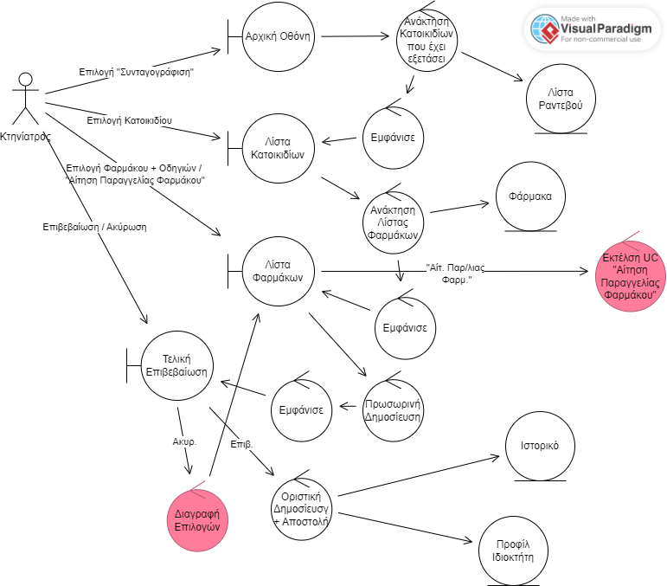

---------------------------------------------------------------------------------------------------------------------------

Use Case: Αίτηση Παραγγελίας Φαρμάκου (Κτηνίατρος) / (Extend του use case “Έκδοση Ηλεκτρονικής Συνταγής”)
Περιγραφή: Ο κτηνίατρος μπορεί, εάν το φάρμακο που επιθυμεί δεν είναι διαθέσιμο ή η ποσότητα δεν είναι επαρκής, να κάνει αίτηση παραγγελίας στην γραμματεία της κλινικής.
Προϋποθέσεις: Ο χρήστης είναι συνδεδεμένος ως κτηνίατρος. Ο χρήστης έχει εκτελέσει το use case “Έκδοση Ηλεκτρονικής Συνταγής” μέχρι το βήμα 5.2 της εναλλακτικής ροής 1.
Βασική Ροή:
- Το σύστημα του εμφανίζει την λίστα με τον γενικό κατάλογο των φαρμάκων που προμηθεύεται η κλινική.
- Ο χρήστης επιλέγει το φάρμακο και την ποσότητα που χρειάζεται και πατάει αποστολή.
- Το σύστημα στέλνει την αίτηση στο προφίλ της γραμματείας.
- Το σύστημα στέλνει μήνυμα επιτυχούς αποστολής και επιστρέφει τον χρήστη στην προηγούμενη σελίδα.

Εναλλακτική Ροή 1:
2.1. Ο χρήστης δεν επιλέγει φάρμακο ή πατάει ακύρωση.
2.2. Το σύστημα ακυρώνει την διαδικασία και επιστρέφει τον χρήστη στην οθόνη των φαρμάκων.

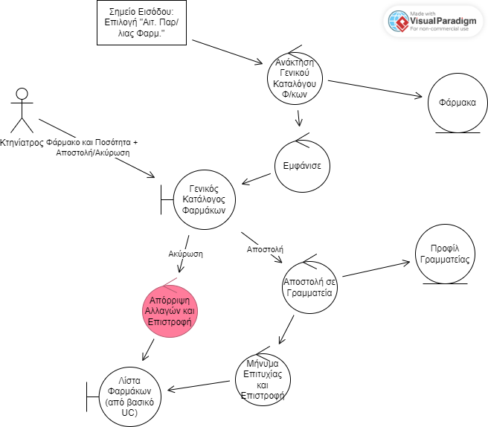

---------------------------------------------------------------------------------------------------------------------------

Use Case: Διαχείριση Φαρμακείου (Γραμματεία)
Περιγραφή: Η Γραμματεία μπορεί να προβάλει την λίστα με τα φάρμακα που διαθέτει η κλινική μαζί με ημερομηνία λήξης και αριθμό αποθεμάτων για κάθε φάρμακο. Μπορεί να φιλτράρει βάσει αποθέματος, ενδεικτικής χρήσης και ημερομηνίες λήξης, ενώ μπορεί επίσης να πραγματοποιήσει παραγγελία φαρμάκων αν το κρίνει απαραίτητο.
Βασική Ροή:
- Ο χρήστης κάνει κλικ στην επιλογή «Διαχείριση Φαρμακείου» στην Αρχική Οθόνη.
- Το σύστημα εμφανίζει το μενού με τη λίστα φαρμάκων, καθώς και επιλογές φιλτραρίσματος και μία μπάρα «Αναζήτηση» στην Οθόνη Περιβάλλοντος Φαρμακείου.
- Ο χρήστης κάνει κλικ σε ένα φάρμακο που φαίνεται στο Περιβάλλον Φαρμακείου.
- Το σύστημα εμφανίζει ένα αναδυόμενο παράθυρο με πληροφορίες για το συγκεκριμένο φάρμακο, όπως διαθέσιμες ποσότητες μαζί με ημερομηνίες λήξης για τη συγκεκριμένη παρτίδα, ενδεικτική χρήση κ.ά., αιτήσεις παραγγελιών καθώς και την επιλογή «Παραγγελία».
- Ο χρήστης επιλέγει «Παραγγελία».
- Το σύστημα εμφανίζει την οθόνη παραγγελίας με ένα πλαίσιο καθορισμού της ποσότητας τεμαχίων που θα παραγγείλει ο χρήστης.
- Ο χρήστης ορίζει την ποσότητα που θέλει και πατάει «Επιβεβαίωση».
- Το σύστημα καταχωρεί την παραγγελία.
Εναλλακτική Ροή 1:
3.1.1. Ο χρήστης επιλέγει «Εφαρμογή Φίλτρων».
3.1.2. Το σύστημα εμφανίζει όλα τα διαθέσιμα φίλτρα όπως, ημερομηνία λήξης, ποσότητα, κτλ.
3.1.3. Ο χρήστης επιλέγει τα επιθυμητά φίλτρα και κάνει κλικ στο «Εφαρμογή».
3.1.4. Το σύστημα εμφανίζει την κατάλληλη λίστα με τα φάρμακα, ανάλογα τα φίλτρα του χρήστη.
3.1.5. Η ροή συνεχίζεται από το 3^{ο} βήμα της Βασικής Ροής.

Εναλλακτική Ροή 2
3.2.1. Ο χρήστης κάνει κλικ στο πλαίσιο «Αναζήτηση» και πληκτρολογεί το φάρμακο που επιθυμεί.
3.2.2. Το σύστημα εμφανίζει τα κατάλληλα φάρμακα φάρμακα που ταιριάζουν στην αναζήτηση του χρήστη.
3.2.3. Η ροή συνεχίζεται από το 3^{ο} βήμα της Βασικής Ροής.

Εναλλακτική Ροή 3
3.2.1.1. Ο χρήστης επιλέγει «Εφαρμογή Φίλτρων».
3.2.1.2. Το σύστημα εμφανίζει όλα τα διαθέσιμα φίλτρα όπως, ημερομηνία λήξης, ποσότητα, κτλ.
3.2.1.3. Ο χρήστης επιλέγει τα επιθυμητά φίλτρα και κάνει κλικ στο «Εφαρμογή».
3.2.1.4. Το σύστημα εμφανίζει την κατάλληλη λίστα με τα φάρμακα, ανάλογα τα φίλτρα του χρήστη.
3.2.1.5. Η ροή συνεχίζεται από το 3^{ο} βήμα της Βασικής Ροής.

Εναλλακτική Ροή 4
3.2.2.1. Αυτό που πληκτρολόγησε ο χρήστης δεν υπάρχει και το σύστημα εμφανίζει κατάλληλο μήνυμα.
3.2.2.2. Η ροή συνεχίζεται από το πρώτο βήμα της Εναλλακτικής Ροής 2.

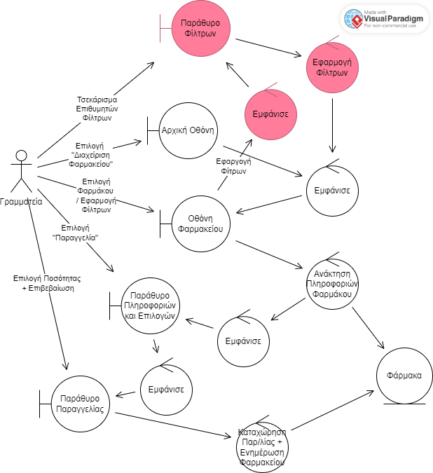

---------------------------------------------------------------------------------------------------------------------------

Use Case: Διαχείριση Ωραρίου (Γραμματεία)
Περιγραφή: Η γραμματεία είναι υπεύθυνη και διαχειρίζεται τα ωράρια εργασίας των κτηνιάτρων. Η κλινική λειτουργεί με δύο βάρδιες την ημέρα, μία πρωινή και μία απογευματινή. Η κάθε βάρδια πρέπει να έχει τουλάχιστον τρείς και το πολύ έξι κτηνιάτρους. Επίσης, ο κάθε κτηνίατρος δεν μπορεί να δουλεύει πάνω από 40 ώρες την εβδομάδα. Η γραμματεία τους τοποθετεί στο εβδομαδιαίο πρόγραμμα μέσα στο σύστημα το οποίο μπορούν να δουν όλοι οι χρήστες του συστήματος.
Προϋποθέσεις: Ο χρήστης είναι συνδεδεμένος ως γραμματεία.

Βασική Ροή:
- Ο χρήστης κάνει κλικ στην επιλογή «Διαχείριση Ωραρίου».
- Το σύστημα εμφανίζει το εβδομαδιαίο πρόγραμμα με τις προκαθορισμένες βάρδιες.
- Ο χρήστης επιλέγει μια βάρδια.
- Το σύστημα του βγάζει μία λίστα με όλους τους κτηνίατρους της κλινικής.
- Ο χρήστης επιλέγει τον κτηνίατρο που θέλει να βάλει στην συγκεκριμένη βάρδια.
- Το σύστημα τοποθετεί προσωρινά τον κτηνίατρο στο πρόγραμμα και επιστρέφει τον χρήστη στην σελίδα προγράμματος.
- Ο χρήστης όταν ολοκληρώσει τις αναθέσεις πατάει ενημέρωση προγράμματος.
- Το σύστημα επιβεβαιώνει οτι όλες οι βάρδιες είναι σωστά συμπληρωμένες (3-6 κτηνίατροι σε κάθε βάρδια, εώς 40 ώρες κάθε κτηνίατρος).
- Το σύστημα κοινοποιεί το πρόγραμμα στην εφαρμογή.

Εναλλακτική Ροή 1:
8.1.1. Το σύστημα βρίσκει ελλιπή ή υπερβολικό αριθμό κτηνιάτρων σε κάποια βάρδια.
8.1.2. Το σύστημα εμφανίζει κατάλληλο μήνυμα λάθους.
8.1.3. Ο χρήστης επιστρέφει στη σελίδα προγράμματος και τροποποιεί το πρόγραμμα.
8.1.4. Η ροή συνεχίζεται από το βήμα 6 της βασικής ροής.

Εναλλακτική Ροή 2:
8.2.1. Το σύστημα βρίσκει υπερβολικό αριθμό ωρών εργασίας για κάποιον κτηνίατρο.
8.2.2. Το σύστημα εμφανίζει κατάλληλο μήνυμα λάθους.
8.2.3. Ο χρήστης επιστρέφει στη σελίδα προγράμματος και τροποποιεί το πρόγραμμα.
8.2.4. Η ροή συνεχίζεται από το βήμα 6 της βασικής ροής.

